國立大里高中 九十七學年度第一學期 高二第二次期中考數學科試題 命題：孟主安老師 審題：游祥裕老師
班級： 二 年 ______班 座號：_____ 姓名： 共4頁 ,第1頁
※ 請將答案填寫在答案卷之指定欄位內，否則不予計分。交卷時，只收答案卷。
一、多重選擇題 (每題至少有一個正確答案。每題6分，全對得6分，只錯一個選項得3分，錯兩個以上選項得0分)

1. ( ) 下列那些敘述是正確的？
(1)在空間上，若兩相異直線不相交，則它們必平行。
(2)在空間中，任意兩相異直線一定有公垂線。
(3)在空間中，相交的兩相異平面一定有公垂面。(公垂面是指與該兩平面都垂直的平面)
(4)兩歪斜線在一平面E上之正射影有可能為二平行直線。
(5)設一直線L交一平面E於A點，若在E上過A有一直線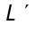與L垂直，則L垂直於平面E。

2. ( ) 設坐標空間中，一點 P(2, 5, 8)，兩平面E₁與E₂通過原點且其法向量分別是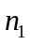=( 2, 1, 2 ) 與 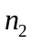=( 1, 2, 1 )，下列敘述何者正確？
(1) E₁ 與 E₂ 相交的直線之方向向量 與 向量( 1, 0,－1 ) 平行
(2) 點(－2, 0, 2 ) 同時在 E₁ 與 E₂ 上
(3) E₂ 平面方程式為 x＋2y＋z＝0
(4) P 到 E₂ 的距離為 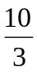
(5) P 距離 E₁ 較 P 距離 E₂ 為近

3. ( ) 空間中，下列何者代表一直線：
(1) 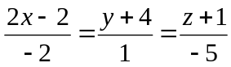
(2) 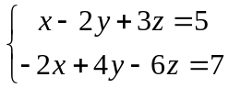
(3) 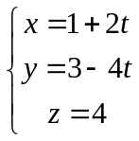, t為任意實數
(4) 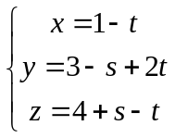, s, t為任意實數
(5) 3x+2y=1

二、填充題 (每格8分，共64分)

4. 自點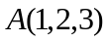向平面作投影，其投影點座標為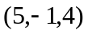，若平面方程式為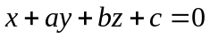，
求實數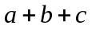之值= 。

5. 設空間中，平面E的方程式為：x＋y＋z＝1。令L為平面E與xy-平面相交的直線。
(1) 直線L與x軸、y軸的交點分別為P、Q兩點，線段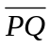的中點M之座標為 。
(2) 將平面E以直線L為軸，旋轉適當角度 (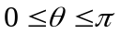) 後通過點(0, 0, 2)，求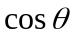之值 。

國立大里高中 九十七學年度第一學期 高二第二次期中考數學科試題 命題：孟主安老師 審題：游祥裕老師
班級： 二 年 ______班 座號：_____ 姓名： 共4頁 ,第2頁
※ 請將答案填寫在答案卷之指定欄位內，否則不予計分。交卷時，只收答案卷。

6. 設A(0,－3, 0), B(4, 0 ,0) 為空間中兩點，則通過A, B兩點的直線與z軸之最短距離＝ 。

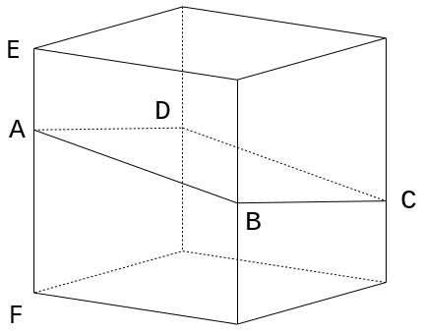

7. 右圖為一正立方體， 被一平面截出一個四邊形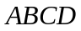，其中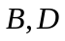分別為稜的中點，
且 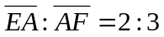。則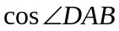= (化成最簡分數)。

8. 若直線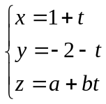, 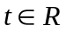 在平面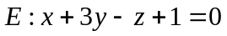上，求實數之值= 。

9. 設x, y, z均為正數，且3x+5y+7z =15，求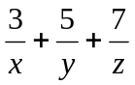之最小值= 。

10. 空間中，A點在平面E的垂足為H，(=3，L為平面E上一直線，由H作L的垂線交L於B點，(=2，
C是L上一點，且(=7，求(長度= 。

三、分組題：社會組：1班 ~ 4班 請解 乙11題、乙12題、乙13題；跨組解題不予計分
自然組：5班 ~14班 請解 甲11題、甲12題、甲13題；跨組解題不予計分
-----------------------------------------------------------------------------------------------------------------------------------------------------------
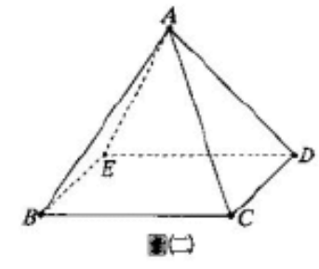
(乙試題部份)：社會組：1班 ~ 4班 請解 乙11題、乙12題、乙13題；跨組解題不予計分

乙11題、 如圖，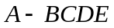為一金字塔的圖形，金字塔頂端的頂點為，底面為一正方形，
側面皆為正三角形，則下列兩向量的內積，何者為最小？ (單選，6分)
(1)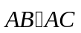 (2)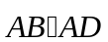 (3)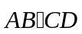 (4)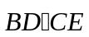 (5)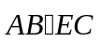

國立大里高中 九十七學年度第一學期 高二第二次期中考數學科試題 命題：孟主安老師 審題：游祥裕老師
班級： 二 年 ______班 座號：_____ 姓名： 共4頁 ,第3頁
※ 請將答案填寫在答案卷之指定欄位內，否則不予計分。交卷時，只收答案卷。
社會組：1班 ~ 4班 請解 乙11題、乙12題、乙13題；跨組解題不予計分
乙12題、空間中有一直線L：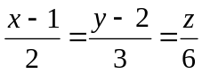，哪一條直線與L歪斜？ (單選，6分)
(1)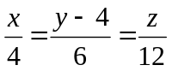 (2)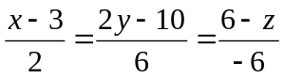 (3)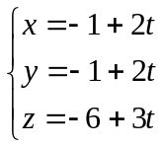 (4)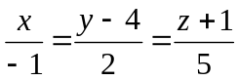 (5)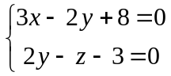

乙13題、已知空間中三頂點為A(1, 1, 3)，B(4, 1 ,0) ，C(1, 4, 0) 圍成的三角形在平面E上。
有一直線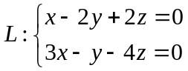 與平面E的交點為P。
(1) 求平面E的方程式 (限以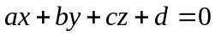的型式回答)。(3分)
(2) 求此交點P的座標 。(3分)

----------------------------------------------------------------------------------------------------------------------------------------------------------

(甲試題部份)：自然組：5班 ~14班 請解 甲11題、甲12題、甲13題；跨組解題不予計分

甲11題、設 (0, 0, 0)，(1, 2, 2)，( −2, 2, −1)，( −2, −1, 2) 為一正立方體的四個頂點，
則下列那一點不為此正立方體的頂點？ (單選，4分)
(1) ( −1, 4, 1) (2) ( −1, 1, 4) (3) ( 4, −1, 1) (4) ( −4, 1, 1) (5) ( −3, 3, 3)

甲12題、下列那些條件恰可決定唯一平面？ (多重選，4分)
(1) 包含 P(2，1，7)，Q(3，3，5)，R(4，5，3) 三點之平面。
(2) 包含 直線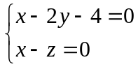 及 點(2，－1，2) 之平面。
(3) 包含兩相異直線 L₁：z軸 及 L₂：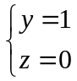 之平面。
(4) 包含兩相異直線 L₁：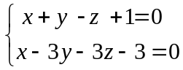 及 L₂：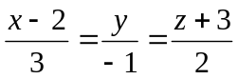 之平面。
(5) 包含兩相異直線 L₁：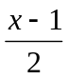=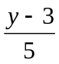=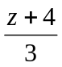 及 L₂：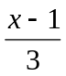=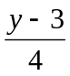=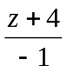 之平面。

甲13題、已知空間中三頂點為A(1, 1, 3)，B(4, 1 ,0) ，C(1, 4, 0) 圍成的三角形在平面E上。
有一直線 與平面E的交點為P。
(1) 求此交點P的座標？ 。(3分)
(2) 求三角形ABC的面積？ 。(3分)
(3) 直線L是否會從三角形ABC內穿過 (即交點P是否在三角形ABC內)？請證明你的理由。(4分)
(只回答是否，沒有說明理由者，不予計分)。

國立大里高中 九十七學年度第一學期 高二第二次期中考數學科試題 命題：孟主安老師 審題：游祥裕老師
班級： 二 年 班 座號： 姓名： 共4頁 ,第4頁
※ 請將答案填寫在答案卷之指定欄位內，否則不予計分。交卷時，只收答案卷。
答案卷
一、多重選擇題：(每題6分，全對得6分，只錯一個選項得3分，錯兩個以上選項得0分，共18分)
1. | 2. | 3.

二、填充題：(每格8分，共64分)
4. | 5.(1) | 5.(2) | 6. | 7.
8. | 9. | 10

三、分組題：社會組：1班 ~ 4班 請解 乙11題、乙12題、乙13題；跨組解題不予計分
自然組：5班 ~14班 請解 甲11題、甲12題、甲13題；跨組解題不予計分
乙11題 | 乙12題 | 乙13題
(單選，6分) | (單選，6分) | (1) 填充，3分 | (2) 填充，3分

-----------------------------------------------------------------------------------------------------------------------------------------------------------
甲11題 | 甲12題 | 甲13題
(單選，4分) | (多重選，4分) | (1) 填充，3分 | (2) 填充，3分
甲13題(3) 是否會從三角形ABC內穿過？ 。請證明你的理由(4分。只回答是否，沒有說明理由者，不予計分)

國立大里高中 九十七學年度第一學期 高二第二次期中考數學科試題 命題：孟主安老師 審題：游祥裕老師
班級： 二 年 班 座號： 姓名： 共4頁 ,第4頁
※ 請將答案填寫在答案卷之指定欄位內，否則不予計分。交卷時，只收答案卷。
參考答案
一、多重選擇題：(每題6分，全對得6分，只錯一個選項得3分，錯兩個以上選項得0分，共18分)
1. (2), (3), (4) | 2. (1), (2), (3) | 3. (1), (3)

4. | 5.(1) | 5.(2) | 6. | 7.
－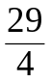 | (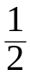, , 0) | 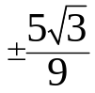 | 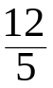 | 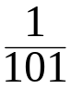
8. | 9. | 10
－6 | 15 | 6
二、填充題：(每格8分，共64分)

三、分組題：社會組：1班 ~ 4班 請解 乙11題、乙12題、乙13題；跨組解題不予計分
自然組：5班 ~14班 請解 甲11題、甲12題、甲13題；跨組解題不予計分
乙11題 | 乙12題 | 乙13題
(單選，6分)  (3) | (單選，6分)  (4) | (1) 填充，3分  x+y+z－5=0 | (2) 填充，3分  (2, 2, 1)

-----------------------------------------------------------------------------------------------------------------------------------------------------------
甲11題 | 甲12題 | 甲13題
(單選，4分)  (3) | (多重選，4分)  (4) (5) | (1) 填充，3分  (2, 2, 1) | (2) 填充，3分  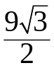
甲13題(3) 是否會從三角形ABC內穿過？ 會穿過 。請證明你的理由 (略)
(4分。只回答是否，沒有說明理由者，不予計分)

